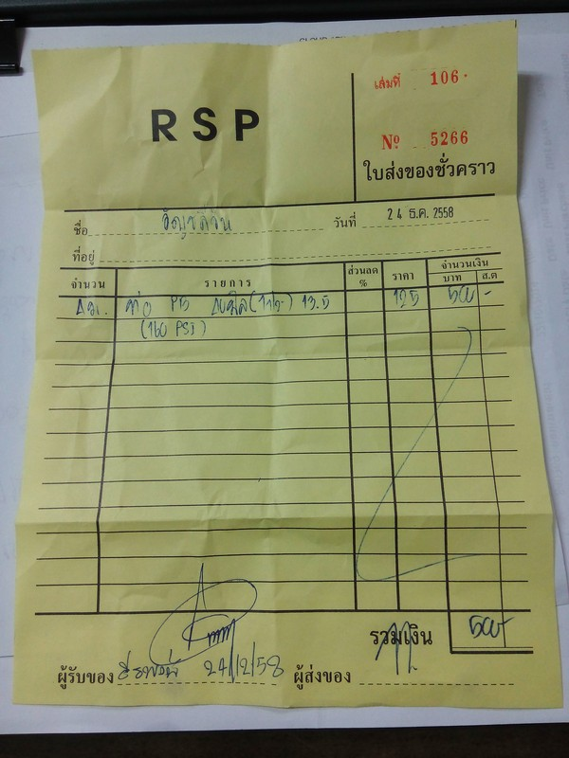
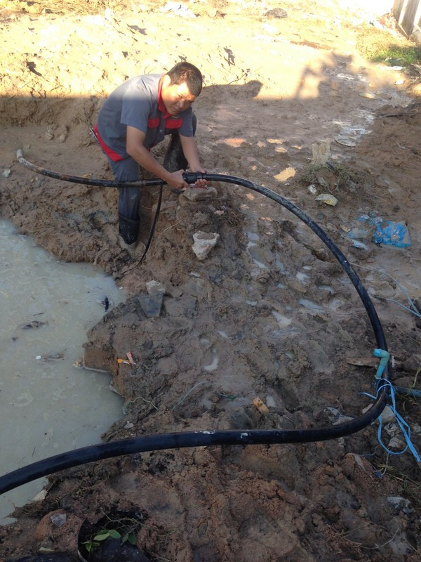
- ท่อ PB 40มิล(1-1/2”)
13.5 (160 PSI )
ยาว 4 เมตร

- บิลร้านรัตนากร

